21 октября 2021

КОНЦЕПЦИЮ РАЗВИТИЯ КРЕАТИВНОЙ ЭКОНОМИКИ

ПРЕДСТАВИЛИ В ПРИМОРЬЕ
Проект «Креативная экономика Приморского края» обсудили накануне, 20 октября, на совещании заместителя председателя Правительства региона Николая Стецко с профессиональным сообществом. Он презентовал собравшимся пять основных этапов развития программы – от структуры до киберателье. В мероприятии приняли участие местные дизайнеры, представители вузов и руководители швейных производств.
По словам Николая Стецко, интеграция Приморья в национальные и глобальные тренды в качестве перспективного центра евро-азиатской моды возможна за счет создания креативного кластера и развития производства экологичной цифровой индивидуальной одежды.
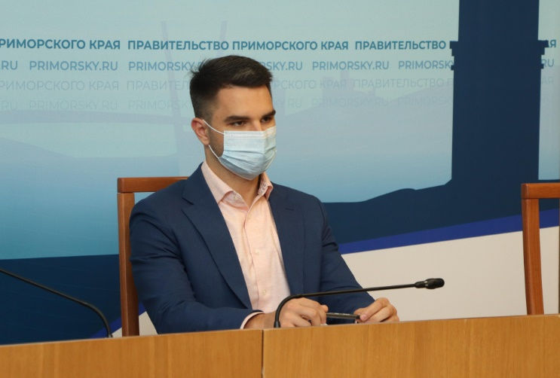
«У нас есть амбициозная задача: мы хотим сделать Приморский край более привлекательным для молодежи. Для этого необходимо развивать креативную экономику. К ней относятся отрасли, которые создают рабочие места за счет интеллектуальной собственности и относятся к числу наиболее динамично развивающихся в 21 веке: дизайн, мода, технологии, искусство, архитектура, образование. Возможности для творческой реализации граждан развивают предпринимательский, культурный и туристский потенциал края и повышают индекс человеческого капитала региона», – отметил он.

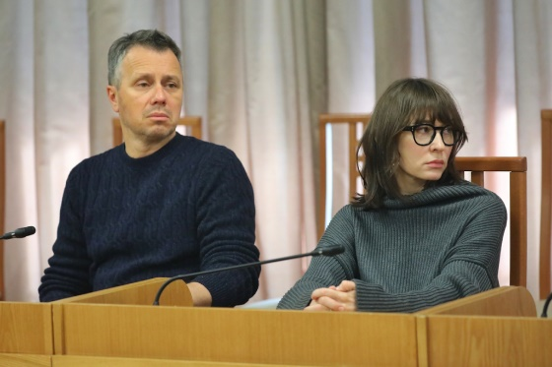
По экспертным оценкам, российский рынок в этой области оценивается в 1 триллион рублей, международный – в 2-3 триллиона долларов. К 2024 году в Приморье планируется создать условия для лидерства Владивостока в Азии в области индустрии моды. Эта работа предусматривает ряд этапов, от сбора профессионального комьюнити и запуска «сервиса одного окна» до цифровой фабрики, проведения международных мероприятий, онлайн-примерки, создания экологичной продукции.

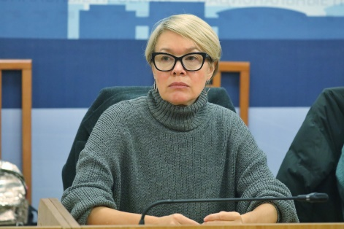
Во время встречи поднимались вопросы о нехватке кадров и качественного образования в модной индустрии. Участники предложили перенять опыт других регионов, например, Якутии и Ивановской области, где успешно реализуются производственно-образовательные кластеры.

«Думаю, что мы организуем бизнес-миссии в эти регионы, чтобы посмотреть и обменяться опытом с коллегами», – обозначил зампред Правительства.
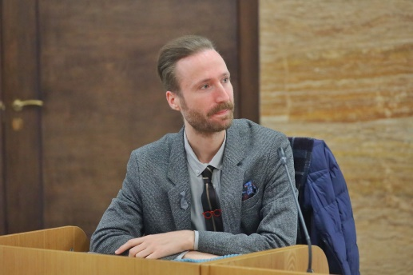
Николай Стецко отметил, что в 2022 году развитие индустрии моды в регионе получит государственную финансовую поддержку в размере более 34 миллионов рублей.

«Мы постоянно ищем новые возможности для развития края. Пусть это небольшая сумма, но она позволит начать работу в совершенно новом для нас направлении, которая должна завершиться в 2024 году запуском проекта “Киберателье” в Приморье», – уточнила министр экономического развития региона Наталья Набойченко.

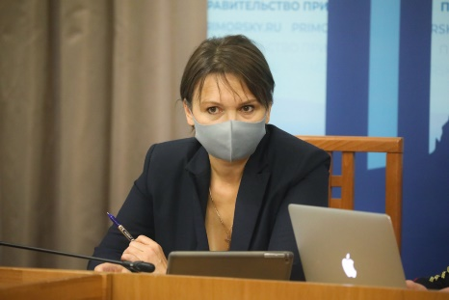
Напомним, проект «Киберателье» впервые представили на шестом Восточном экономическом форуме в сентябре. Его реализация позволит дистанционно конструировать одежду и управлять процессом ее создания с помощью сети автоматизированных производств. Предварительно проект был проработан с участием экспертов института моды Beinopen, которые совместно с центром «Мой бизнес» провели во Владивостоке цикл бесплатных мероприятий для профессионалов индустрии моды и легкой промышленности.

